ОГЛАВЛЕНИЕ:

1. ТЕМА 1 – Права и обязанности военнослужающих
2. ТЕМА 2 – Взаимоотношения между военнослужащими
3. ТЕМА 3 – Внутренний порядок
4. ТЕМА 4-Организация и несение службы суточным нарядом
5. ТЕМА 5 – Основные положение дисциплинарного устава
6. ТЕМА 6 – Дисциплинарная ответственность военнослужающих
7. ТЕМА 7 - Учет поощрений и дисциплинарных взысканий
8. ТЕМА 8 – Организация и несение гарнизонной и караульной службы
9. ТЕМА 9 – Организация караульной службы

**ГЛАВА 9**

**ОРГАНИЗАЦИЯ КАРАУЛЬНОЙ СЛУЖБЫ**

Караульная служба предназначена для надежной охраны и обороны боевых знамен, хранилищ (складов, парков) с вооружением, военной техникой, другим военным имуществом, объектов Вооруженных Сил Российской Федерации (далее - Вооруженные Силы) и иных военных и государственных объектов, а также для охраны военнослужащих, содержащихся на гауптвахте и в дисциплинарной воинской части (ст. 2 Устава).

Для несения караульной службы назначаются караулы.

Караулом **называется вооруженное подразделение, назначенное для выполнения боевой задачи по охране и обороне боевых знамен, хранилищ (складов, парков) с вооружением, военной техникой, другим военным имуществом, объектов Вооруженных Сил, иных военных и государственных объектов, а также для охраны военнослужащих, содержащихся на гауптвахте и в дисциплинарной воинской части.**

Караулы бывают гарнизонные, внутренние (корабельные) и объектовые; они могут быть постоянными или временными.

Гарнизонный караул **назначается для охраны и обороны объектов центрального или окружного подчинения, не имеющих своих подразделений охраны.** **Гарнизонные караулы подчиняются** начальнику гарнизона, помощнику начальника гарнизона по организации гарнизонной службы, дежурному по гарнизону и его помощнику. **Очередность несения воинскими частями караульной службы в гарнизоне устанавливает начальник гарнизона. Гарнизонный караул входит в состав наряда по гарнизонной службе, организация деятельности которого была рассмотрена на предыдущем занятии.**

Внутренний (корабельный) караул **назначается для охраны и обороны объектов одной воинской части (корабля) или соединения.**

**Внутренние (корабельные) караулы подчиняются командиру воинской части (корабля), дежурному по воинской части (кораблю) и его помощнику, если помощник дежурного по воинской части (кораблю) - офицер.**

Внутренний караул, охраняющий объекты батальона (дивизиона), расположенного отдельно от остальных подразделений воинской части, кроме того, подчиняется командиру этого батальона (дивизиона) и дежурному по батальону (дивизиону), равному или старшему по воинскому званию начальнику караула. Помощнику дежурного по воинской части, назначенному из числа прапорщиков (мичманов), подчиняются караулы, начальники которых назначены не из числа офицеров, а помощнику дежурного по воинской части из числа сержантов (старшин) - караулы, начальники которых назначены из числа сержантов (старшин).

Объектовый караул назначается из состава военной полиции для охраны и обороны объектов Вооруженных Сил, перечень которых определяется Министром обороны Российской Федерации, а также для охраны военнослужащих, содержащихся на гауптвахте и в дисциплинарной воинской части. По решению начальника отдела военной полиции объектовый караул может назначаться для усиления охраны служебных помещений органов военной прокуратуры и военных следственных органов Следственного комитета Российской Федерации.

**Объектовые караулы подчиняются** начальнику отдела военной полиции, дежурному по отделу военной полиции, командиру воинской части, дежурному по воинской части**, от которых они назначены. Охрану гауптвахты осуществляет караул при гауптвахте, который подчиняется начальнику отдела военной полиции, дежурному по отделу военной полиции и начальнику гауптвахты. (ст.ст. 171, 217 Устава военной полиции).**

Командующие войсками военных округов, начальники гарнизонов и все прямые начальники обязаны систематически проверять состояние караульной служб в подчиненных войсках (в гарнизоне) и взаимодействовать с начальниками органов военной полиции по вопросам обеспечения правопорядка и укрепления воинской дисциплины в гарнизонах и воинских частях. (ст.3 Устава).

Караулы бывают постоянные или временные. Постоянные караулы **предусматриваются расписанием караулов.**

Расписание караулов **– это документ, который составляет начальник штаба воинской части (помощник начальника гарнизона по организации гарнизонной службы) на основании указаний командира воинской части, определяющий охраняемые объекты с учетом их важности, их оборудование техническими средствами охраны, а также численность военнослужащих, входящих в состав караула, а также количество смен часовых.**

Временные караулы в расписание караулов не включаются, они назначаются приказом начальника гарнизона или командира воинской части (начальника органа военной полиции) для охраны и обороны военного имущества при его погрузке (разгрузке) или временном складировании, при сопровождении воинских грузов, перевозимых различными видами транспорта, временных стоянок, хранилищ (складов, парков) с вооружением, военной техникой и другим военным имуществом, полевых лагерей, позиций, подвижных пунктов управления.

Караулы переходят в подчинение указанным лицам с момента подачи во время развода команды "Смирно" для встречи дежурного по гарнизону, воинской части, кораблю, отделу военной полиции, а выходят из их подчинения с момента подачи начальником караула команды "Шагом - марш" для следования в свою воинскую часть (подразделение) после смены.

В состав караула назначаются:

- начальник караула

- караульные по числу постов и смен,

- разводящие,

а при необходимости:

- помощник начальника караула,

- помощник начальника караула (оператор) по техническим средствам охраны или смена операторов (два-три человека, один из которых может быть назначен помощником начальника караула по техническим средствам охраны),

- помощник начальника караула по службе караульных собак, вожатые караульных собак;

- водители транспортных средств.

В караулы по охране штабов и пунктов управления от объединения и выше, а также по охране организаций, кроме перечисленных лиц, назначаются караульные контрольно-пропускных постов, в караул при гауптвахте и в дисциплинарной воинской части - контролеры, конвойные и выводные.

Для непосредственной охраны и обороны объектов из состава караула выставляются часовые.

Часовым называется вооруженный караульный, выполняющий боевую задачу по охране и обороне порученного ему поста.

Постом называется все порученное для охраны и обороны часовому, а также место или участок местности, на котором он исполняет свои обязанности. К постам относятся и охраняемые караулом с помощью технических средств охраны объекты и участки местности, где эти средства установлены.

Границы постов и запретные границы постов ( рис. 1) определяются начальником гарнизона (командиром воинской части, начальником отдела военной полиции), организующим охрану и оборону объектов, в зависимости от их важности с таким расчетом, чтобы обеспечить надежную охрану поста.

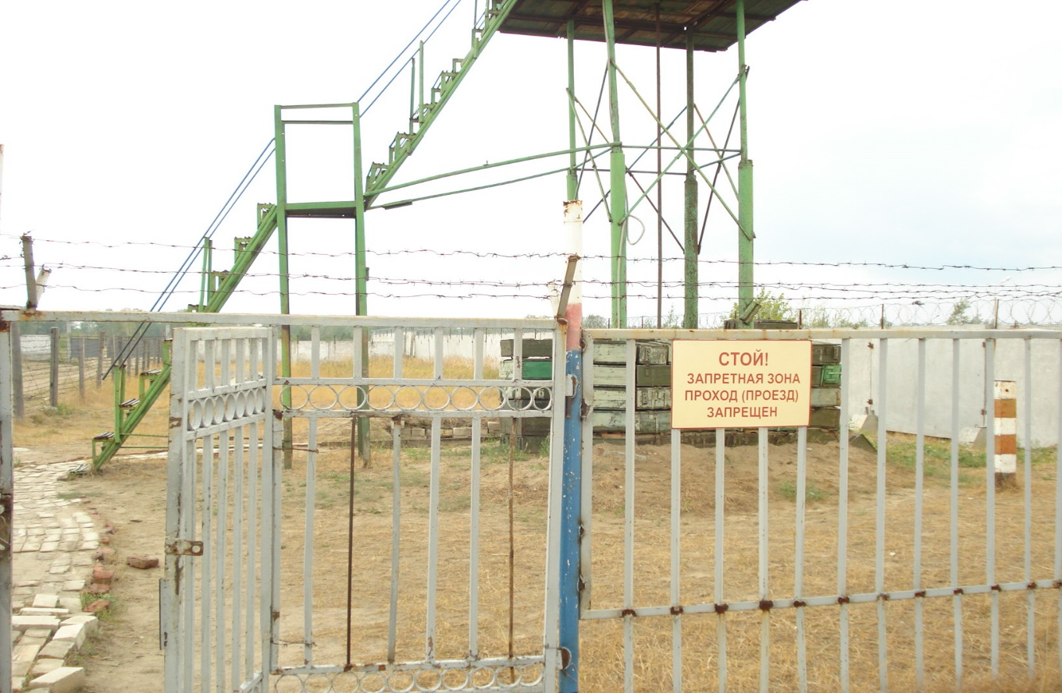

Рис.1. Границы постов, обозначенные соответствующими указателями

Территория, на которой расположены охраняемые объекты, должна быть ограждена забором (деревянным, проволочным и т.п.). Территория, на которой расположены объекты окружного (флотского), центрального подчинения и другие важные объекты (склады со взрывчатыми веществами, боеприпасами, горючим и т.п.), должна иметь внешнее и внутреннее ограждения высотой не менее 2 метров с расстоянием между проволочными нитями не более 15 сантиметров. Расстояние между внешним и внутренним ограждениями определяется в зависимости от местных условий, типа установленных периметровых технических средств охраны и может быть 10 метров и более. Между ограждениями оборудуются тропа (путь) для движения часовых и контрольно-следовая полоса шириной не менее 5 метров, примыкающая к внешней стороне ограждения.

На посту часовому должен быть обеспечен возможно больший обзор и обстрел (не менее 50 метров), а на маршруте движения часового не должно быть скрытых подступов (зданий, сооружений и т.п.), которые могут способствовать внезапному нападению на часового. Территория поста и вокруг него должна быть очищена от кустарника, деревья прорежены, нижние сучья обрублены на высоту 2,5 метра, трава скошена, лишние предметы убраны.

Для удобства наблюдения за подступами к охраняемому объекту между ограждениями (охраняемыми объектами) должны устанавливаться наблюдательные вышки, оборудованные средствами связи, сигнализацией для экстренной связи с начальником караула, подвижными прожекторами, молниезащитными устройствами, противогранатной сеткой, дверью, запирающейся изнутри, пуленепробиваемыми щитами, сигнальными и осветительными средствами, а при необходимости и приборами ночного видения. Под наблюдательной вышкой оборудуется огневая позиция для часового.

Запретные границы постов, указывающие расстояние, ближе которого часовому запрещается допускать к посту посторонних лиц, обозначаются видимыми часовым и другим лицам днем, ночью и в условиях плохой видимости указателями с надписями с внутренней стороны поста: "Запретная граница поста", с внешней стороны поста - "Запретная граница поста. Проход (проезд) запрещен (закрыт)".

На воротах зоны хранения вооружения и военной техники боевой и строевой групп эксплуатации постоянного парка воинской части устанавливаются дополнительные щиты с надписью: "Стой! Проход (проезд) без разрешения начальника караула запрещен".

Границы постов, определяющие место или участок местности, на которых часовые исполняют свои обязанности, обозначаются видимыми часовым днем, ночью и в условиях плохой видимости указателями с надписью: "Граница поста".

Границы постов, как правило, должны совпадать с их внешним ограждением, а на территории объектов, имеющих несколько постов, границы каждого поста обозначаются на местности видимыми для часовых указателями, например: "Граница поста N 2" (надписи и окантовка выполняются на желтом фоне черной краской).

Для обороны наиболее важных объектов и караульного помещения, находящихся вне военных городков, отрываются и оборудуются окопы с таким расчетом, чтобы из них простреливались подступы к посту (караульному помещению) и была по возможности обеспечена огневая связь с соседними постами. Окоп оборудуется средствами связи с караульным помещением.

В ночное время подступы к посту и охраняемому объекту должны быть освещены. Освещение устраивается так, чтобы часовой, находясь на наблюдательной вышке или продвигаясь по маршруту движения, находился все время в тени.

Каждый пост оборудуется двухсторонней телефонной (селекторной) и по возможности резервной радиосвязью, а для экстренной связи с караульным помещением - средствами тревожно-вызывной сигнализации на маршруте движения часового. Средства связи должны обеспечивать часовому (кроме неподвижных) не менее чем с двух точек, а при охране объектов способом патрулирования - через каждые 250 метров движения немедленный вызов начальника караула или резервной группы караула.

Внутренние посты, особенно у Боевого знамени, должны иметь ограждение высотой 0,7 - 1 метр и освещение. Посты на гауптвахте оборудуются так, чтобы обеспечить надежную защиту военнослужащих, несущих службу, от нападения лиц, содержащихся на гауптвахте.

На каждом посту, непосредственно у охраняемых объектов, должны быть средства пожаротушения: огнетушители, ящики с песком, бочки с водой, ведра и инвентарь (лопаты, топоры, ломы, багры).

Охрану объектов часовые осуществляют способом патрулирования между внешним и внутренним ограждениями вокруг объекта или вдоль ограждения с внутренней стороны, если объект имеет одно ограждение, а также способом наблюдения с вышек.

При организации охраны объектов способом патрулирования часовому в зависимости от ограждения объекта и условий местности назначается для охраны и обороны в течение определенного времени участок полосы протяженностью: днем - до 2 км, ночью - до 1 км, а объектов, оборудованных техническими средствами охраны: днем - до 3 км, ночью - до 2 км. Для усиления охраны объектов в ненастную погоду (сильный туман, дождь, снегопад) по приказу командира воинской части дополнительно могут назначаться караульные на транспортных средствах. Часовые перемещаются по маршрутам движения в пешем порядке со скоростью, обеспечивающей надежную охрану объекта, делая короткие остановки для осмотра местности и ограждений, а также для доклада по средствам связи начальнику караула о несении службы.

При хорошей видимости, если позволяют условия местности, часовые могут вести наблюдение за охраняемым объектом и подступами к нему с наблюдательных вышек (Рис.2).

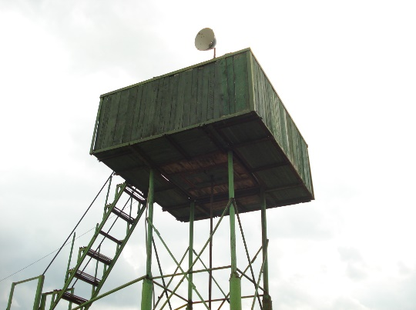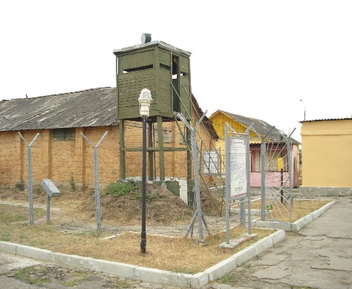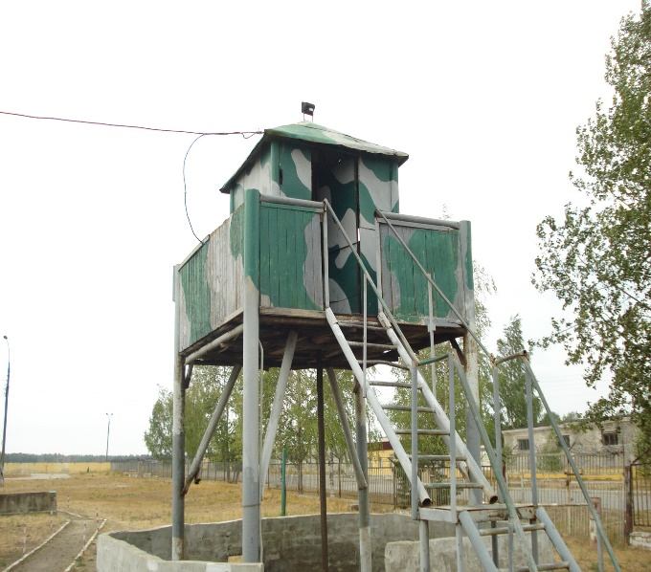

Рис.2. Варианты оборудования наблюдательных вышек

Наблюдательная вышка представляет собой секционную конструкцию, где нижние секции обеспечивают общую жесткость конструкции и позволяют устанавливать на них защищенную кабину на заданной высоте даже в районах со шквальной ветряной обстановкой и в сейсмоопасных районах. Наблюдательная вышка должна быть такой высоты, которая позволяет часовому производить осмотр охраняемой территории. Доступ к кабине осуществляется по лестнице, которая должна иметь безопасное исполнение, конструкция ступеней и верхней площадки должны исключать накапливание воды, проваливание и соскальзывание ног. Входная дверь кабины должна открываться наружу и закрываться изнутри. В конструкциях кабины наблюдательной вышки и укрытия должны быть предусмотрены бойницы, упоры для стрельбы, а также приспособления для размещения, временного хранения и пуска сигнальных ракет, средств защиты и приборов ночного видения.

Вышка оборудуется средствами связи (телефон, устройство внутренней связи, радиостанция) и тревожно-вызывной сигнализацией, обеспечивающими связь как из кабины вышки, так и из укрытия-окопа. Люк для экстренного покидания должен открываться (отодвигаться) внутрь наблюдательной вышки. Наружная часть наблюдательной вышки окрашивается под цвет охраняемого объекта или под цвет окружающей местности.

Для усиления охраны объектов и для оказания помощи часовым в каждом караульном помещении из числа бодрствующей и отдыхающей смен караульных создаются резервные группы, которые при вызове караула «В ружье» под командой начальника караула, его помощника или разводящего прибывают к месту нарушения и действуют в зависимости от обстановки. Для быстрой доставки этих групп к месту нарушения, караулы при необходимости обеспечиваются транспортным средством, а в особых условиях - боевыми машинами.

Командиры соединений и воинских частей, начальники военных объектов, а также все их прямые начальники обязаны постоянно добиваться сокращения численности личного состава, необходимого для охраны и обороны объектов, что достигается:

- переходом к охране постов с использованием технических средств и караульных собак без выставления часовых;

- объединением под охрану одного караула всех расположенных рядом хранилищ, складов, парков и других охраняемых объектов с общим ограждением, принадлежащих разным воинским частям;

- сокращением количества постов с неподвижными часовыми и организацией охраны объектов способом патрулирования пешим порядком и на транспортных средствах (ст.120 Устава).

Личный состав караула должен быть в караульной форме одежды.

Караульная одежда включает в себя следующие элементы:

- шинель (полушубок, полевая утепленная куртка);

- комплект чистой и исправной повседневной (полевой) формы одежды;

- обувь;

- головной убор;

-поясной ремень и сумка для магазинов (обойм).

Караульные поста у Боевого Знамени воинской части могут быть в парадной форме одежды. В качестве постовой одежды применяются: для зимнего времени - тулуп и валенки, для летнего - плащ с капюшоном или плащ-палатка и специальная непромокаемая обувь. Постовая одежда, кроме тулупа, состоит из двух комплектов на каждый пост, один из которых находится в караульном помещении, а другой - на посту. Кроме того, в караульном помещении должны быть плащи или плащ-палатки и специальная непромокаемая обувь для начальника караула, его помощников, разводящих, конвойных и выводных.

В особых случаях по указанию командующего войсками военного округа часовые могут нести службу в бронежилетах и стальных шлемах.

Караулы должны прибывать к месту развода в верхней одежде. В жаркое время по указанию военного коменданта гарнизона (помощника начальника гарнизона по организации гарнизонной службы, начальника штаба воинской части) караулы могут прибывать на развод без верхней одежды. Порядок ношения верхней одежды может быть изменен: во время развода - дежурным по гарнизону (военной комендатуре гарнизона, воинской части), а после развода - начальником караула.

В летнее время при холодном ветре и дожде смены караульных отправляются на посты в верхней одежде. При температуре воздуха выше +15 °C в тени сменам разрешается верхнюю одежду оставлять на вешалке в караульном помещении.

В ненастную погоду смены караульных отправляются на посты в плащах (плащ-палатках) и непромокаемой обуви.

Плащи (плащ-палатки) на посту часовые снимают (надевают) по мере необходимости.

Тулуп надевается и снимается только во время смены на посту.

Валенки надеваются в караульном помещении.

Тулупы и валенки разрешается надевать при температуре ниже -5 °C, а также при меньшем морозе, но при холодном ветре. Тулуп надевается поверх верхней одежды. Снятые тулупы и плащи (плащ-палатки) вешаются под постовой гриб или на наблюдательной вышке.

Плащи (плащ-палатки) и валенки по возвращении с постов снимаются и просушиваются.

Бронежилеты и стальные шлемы надеваются в караульном помещении перед следованием на посты и снимаются после возвращения с постов.

Часовые внутри отапливаемых помещений при температуре не ниже +18 °C должны быть всегда без верхней одежды.

*Вооружение караула*

Личный состав караула должен быть вооружен исправными и приведенными к нормальному бою автоматами со штыками-ножами или карабинами со штыками. Караульные объектовых караулов могут снаряжаться специальными средствами. Караульные контрольно-пропускных постов могут вооружаться, кроме того, пистолетами или только пистолетами. Начальники караулов и их помощники вооружаются своим штатным оружием.

Боевыми патронами караул обеспечивается из расчета: на каждый автомат и пистолет - по два снаряженных магазина; на каждый карабин - по 30 патронов в обоймах.

Кроме того, по приказу командира воинской части начальники караулов могут вооружаться автоматами, а караулы могут иметь на вооружении пулеметы с тремя снаряженными магазинами на каждый из них и ручные гранаты на весь состав караула из расчета по две гранаты на каждого и усиливаться боевой техникой.

При необходимости по решению командующего войсками военного округа в карауле создается дополнительный запас вооружения, боеприпасов и сигнальных средств. Дополнительный запас вооружения, боеприпасов, специальных средств и сигнальных средств в объектовом карауле создается при необходимости по решению начальника регионального органа военной полиции.

Боеприпасы личному составу караула, кроме лиц, вооруженных пистолетами, выдаются на караульном городке после практического занятия.

Заряжание оружия производится перед выходом на посты, для конвоирования военнослужащих, содержащихся на гауптвахте и в дисциплинарных воинских частях, для конвоирования военнослужащих за пределами гауптвахты (дисциплинарной воинской части), а также для сопровождения лиц, проверяющих караул (ст.124 Устава).

Заряжание и разряжание оружия производятся по командам начальника караула или его помощника (разводящего) и под их непосредственным наблюдением у караульного помещения в специально оборудованном и освещенном месте, имеющем пулеулавливатель, а при следовании смен на посты на транспортных средствах - в местах, указанных в инструкции начальнику караула, при необходимости также оборудованных пулеулавливателем.

При заряжании и разряжании ствол оружия должен быть направлен вверх (под углом 45 – 60 градусов) и в сторону от окружающих жилых помещений и охраняемого объекта. Если вблизи и вокруг караульного помещения расположены жилые и служебные помещения, заряжание и разряжание оружия могут производиться в караульном помещении в специальном месте, оборудованном пулеулавливателем. Разряжание и осмотр оружия производятся немедленно по возвращении к караульному помещению или в местах, указанных в инструкции начальнику караула.

Пистолеты заряжаются после получения патронов в подразделении, а разряжаются после смены караула по прибытии его в подразделение.

Оружие заряжается по правилам, указанным в руководствах по стрелковому делу для соответствующих видов оружия, при этом патрон в патронник не досылается.

Автомат заряжается снаряженным магазином. Перед заряжанием он осматривается (при этом курок спускается) и ставится на предохранитель. Затворная рама после присоединения магазина назад не отводится.

Карабин заряжается снаряженным на полную емкость магазином. После заряжания карабина затвор плавно закрывается (при этом патрон в патронник не досылается), снимается предохранитель, спускается курок и карабин ставится на предохранитель.

Пистолет заряжается снаряженным магазином, затвор при заряжании назад не отводится. Перед заряжанием пистолет ставится на предохранитель.

Пулеметы и ручные гранаты заряжаются непосредственно перед их применением.

По приказу командира воинской части в караульном помещении создается запас боевых патронов из расчета: на каждый автомат или карабин - по 150 патронов, на пистолет - по 16 патронов, которые хранятся в герметических коробках (цинках) в металлическом ящике.

Ручные гранаты хранятся в отдельных металлических ящиках, при этом запалы хранятся в особой водонепроницаемой упаковке отдельно от гранат.

Книга учета запаса боевых патронов караула (Приложение 1), книга учета ручных гранат и запалов к ним, акт изъятия (закладки) боеприпасов и незаполненные бланки, а также нож для вскрытия цинков хранятся в тех же ящиках. Ящики закрываются на замки, опечатываются начальником штаба воинской части и включаются в опись имущества и инвентаря караула, находящихся в караульном помещении. Ключи и слепки с печатей от ящиков с боеприпасами хранятся у начальника караула в сейфе (ящике стола, закрывающемся на замок). Передавать ключи другим лицам запрещается.

Начальник караула несет личную ответственность за сбережение ящиков с запасом боевых патронов, с гранатами и запалами к ним. Наличие и состояние запаса боеприпасов проверяются начальником штаба воинской части не реже одного раза в месяц. Результаты проверки записываются в книги учета запаса боевых патронов (гранат и запалов к ним) и в постовую ведомость.

Для организации караульной службы оборудуется караульное помещение, состоящее: из общей комнаты (Рис.3);из комнаты начальника караула и его помощника, соединенной дверью с общей комнатой;из комнаты для отдыхающей смены караула, соединенной дверью с общей комнатой (Рис.4).

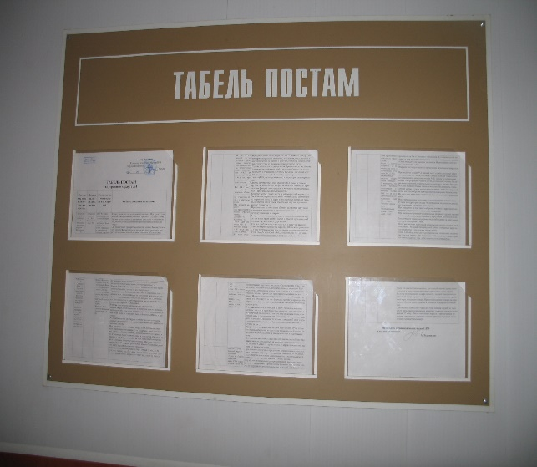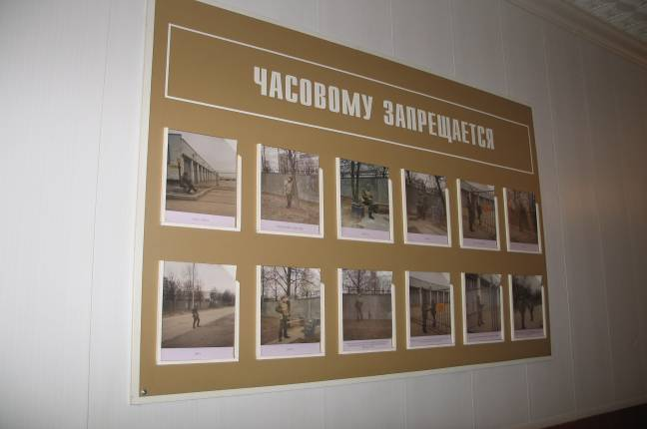

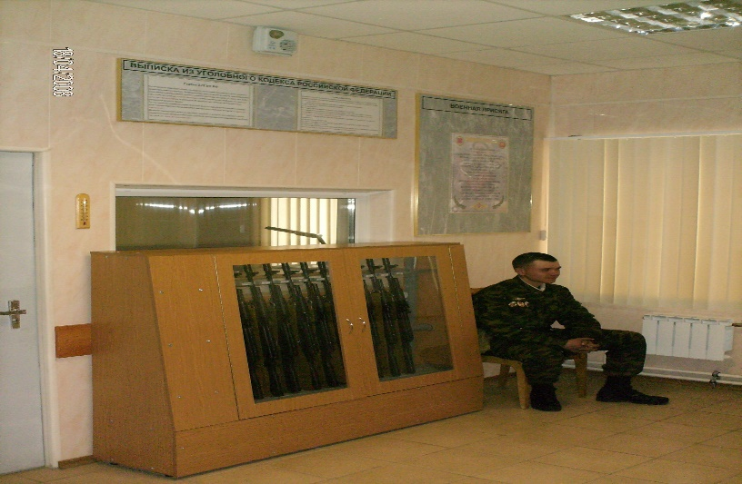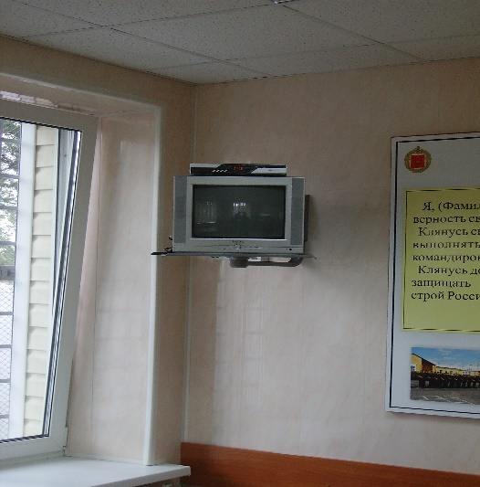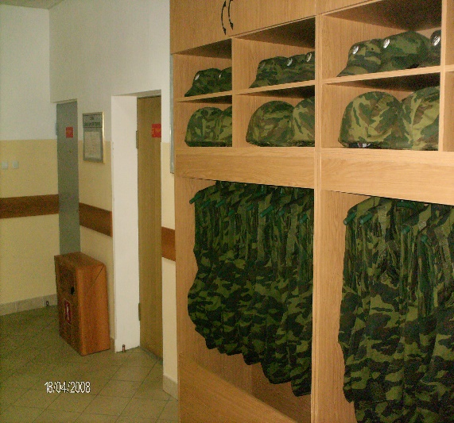

Рис.3.Варианты оборудования помещения и стендов в общей комнате

Кроме того, при караульном помещении должны быть: столовая с оборудованием для подогрева пищи, места (комнаты) для умывания, курения, чистки оружия и обуви, сушилка, бытовой уголок, туалет, кладовая для топлива. Караульные помещения малочисленных караулов столовую могут не иметь. В этом случае оборудуется место для хранения посуды, продуктов и для подогрева пищи.

В караульном помещении караула, большинство объектов которого оборудованы техническими средствами охраны, должна быть комната - пультовая для помощника начальника караула (оператора) по техническим средствам охраны. При этом пульт аппаратуры сбора и обработки информации технических средств охраны должен просматриваться из комнаты начальника караула.

В комнате начальника караула оборудуется место для хранения и использования средств связи с часовыми, сменами караульных (контрольно-охранными группами), дежурным по гарнизону (воинской части), технические средства охраны.

*Комната для отдыхающей смены караула*

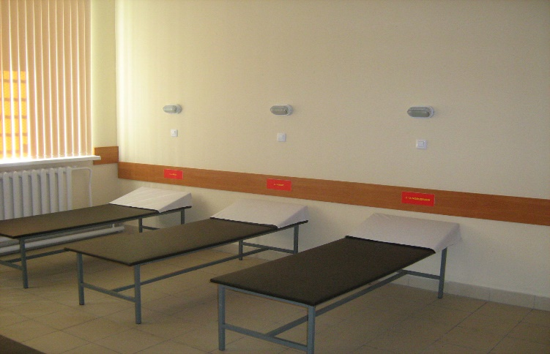

Рис.4. Комната отдыхающей смены караула

В комнате отдыхающей смены должны быть полумягкие топчаны с чехлами (салфетками) на изголовье или кровати с постельными принадлежностями из расчета одновременного отдыха одной смены караульных и других лиц караула, которым положено отдыхать. Над топчанами на высоте 100 см. от пола вывешиваются таблички размером 10х25 см. с указанием места отдыха должностных лиц караула.

Кроме того, в караульном помещении должны быть:

* столовая с оборудованием для подогрева пищи;
* место (комната) для умывания ;
* место (комната) для курения;
* место (комната) для чистки оружия;
* место (комната) для чистки обуви;
* сушилка;
* бытовой уголок;
* туалет.

В караульном помещении караула, большинство объектов которого оборудованы техническими средствами охраны, должна быть комната – пультовая для помощника начальника караула (оператора) по техническим средствам охраны. При этом пульт аппаратуры сбора и обработки информации технических средств охраны должен просматриваться из комнаты начальника караула.

Вход в караульное помещение оборудуется тамбуром для приема прибывающих для вскрытия или сдачи под охрану объектов.

Входные и запасные двери караульного помещения, внутреннюю дверь тамбура, дверь начальника караула оборудовать изнутри надежными запорами и глазками.

*Оборудование караульного помещения снаружи*

Караульное помещение снаружи оборудуется (Рис.5):

* светозвуковыми оповещателями на случай нападения на караульное помещение или на охраняемые объекты, приводимыми в действие кнопкой из караульного помещения;
* камерами видеонаблюдения за подступами к караульному помещению;
* прожекторами (по углам крыши караульного помещения);
* запасными выходами для безопасного выхода резервных групп из караульного помещения;

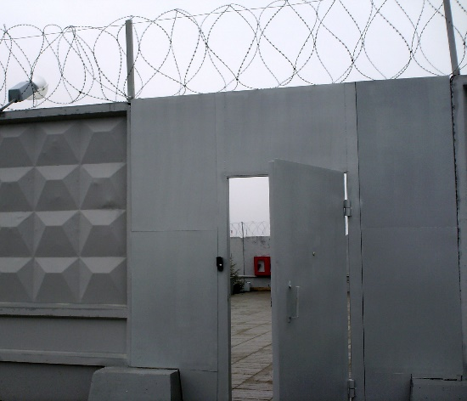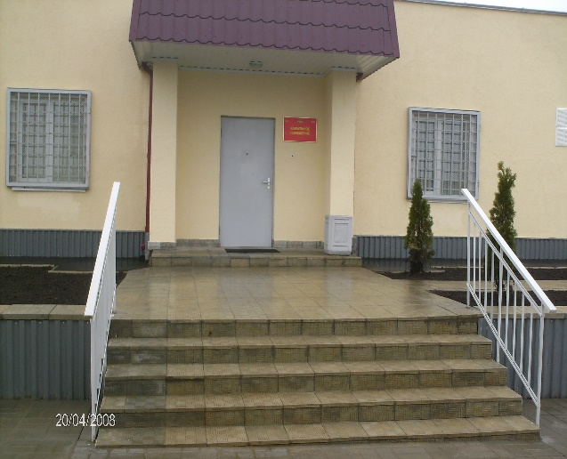

Рис.5. Вход в караульное помещение и на территорию, прилегающую к караульному помещению

Окна караульного помещения оборудуются решетками и противогранатными сетками (размер ячейки 10х10 см) с запорными устройствами открывающимися изнутри караульного помещения для обеспечения выхода через окна.

Двери в караульное помещение и в ограждении караульного помещения изготавливаются из железа и оснащаются обзорными глазками. Для связи с начальником караула у входной двери оборудуется вызывное и переговорное устройство

Территория, прилегающая к караульному помещению, и территория гауптвахты (если она имеется), ограждаются бетонным забором высотой не менее 2 м. По верху бетонного забора устанавливаются направляющие наружу и во внутрь ограждения, на которых натягивается 3 ряда проволочного заграждения или укладывается инженерное заграждение типа "ЕГОЗА".

На территории, прилегающей к караульному помещению, оборудуется место для заряжания и разряжания оружия (Рис.6).

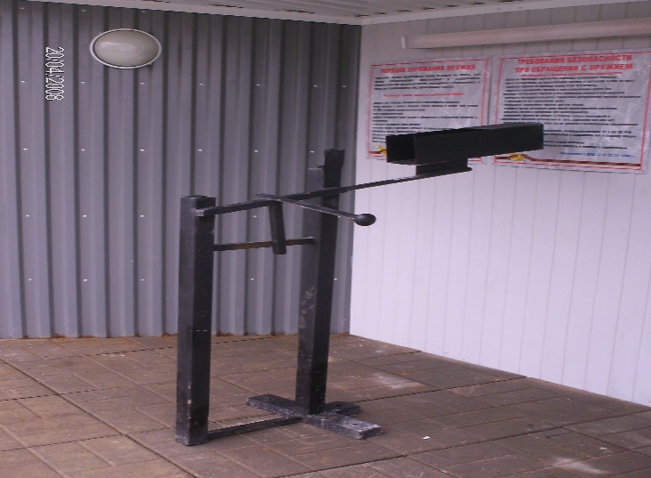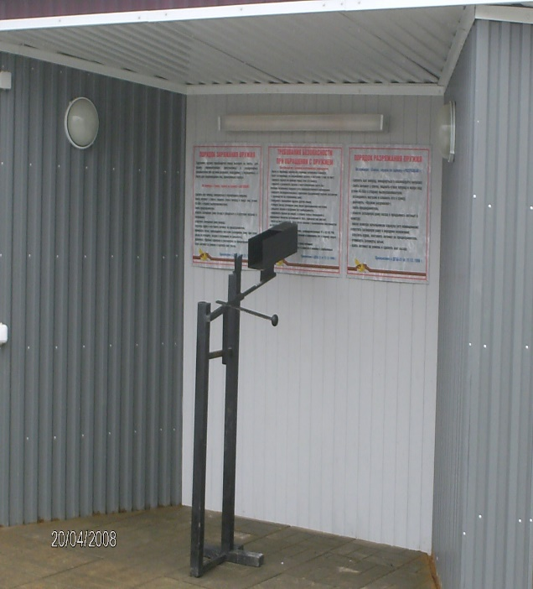*Место для заряжания и разряжания оружия*

Рис.6. Оборудование места для заряжания и разряжания оружия

*Вскрытие и закрытие хранилищ (складов, парков)*

Вскрытие (закрытие) хранилищ (складов, парков) или допуск к местам стоянки боевых машин, другого вооружения и военной техники, находящихся под охраной караула, разрешается на основании постоянного или разового допуска, подписанного начальником штаба воинской части и заверенного гербовой печатью.

Список должностных лиц, которые имеют право вскрывать (закрывать) те или иные хранилища (склады, парки) или могут быть допущены к приему от караула боевых машин, другого вооружения и военной техники, находящихся на стоянках, объявляется приказом командира воинской части.

Образцы допусков с подлинными подписями, список должностных лиц, имеющих право вскрывать те или иные хранилища (склады, парки) или допущенных к приему от караула боевых машин, другого вооружения и военной техники, находящихся на стоянках, а также образцы слепков с печатей (оттисков пломб), подписанные начальником штаба воинской части и заверенные гербовой печатью, должны находиться в караульном помещении.

*Охрана объектов с применением технических средств охраны*

Технические средства охраны применяются в целях повышения надежности охраны объектов и сокращения численности личного состава караула.

Они включают:

* периметровые и объектовые средства обнаружения;
* технические средства предупреждения и воздействия;
* аппаратуру сбора и обработки информации;
* средства управления (контроля) доступом на объект;
* технические средства наблюдения;
* системы электропитания;
* кабельные и проводные линии;
* средства связи системы охраны объектов
* средства обеспечения эксплуатации технических средств охраны.

Тип и количество применяемых на объекте технических средств охраны определяются в зависимости от его важности, физико-географических, эксплуатационных и других особенностей.

Охрана и оборона объектов, оборудованных техническими средствами охраны, могут осуществляться с выставлением часовых, способом дежурства контрольно-охранных групп или смешанным способом. Способ дежурства контрольно-охранных групп является основным.

При всех способах для усиления охраны объектов могут использоваться караульные собаки.

С выставлением часовых обычно охраняются оборудованные техническими средствами охраны склады с вооружением, боеприпасами, зоны хранения вооружения и военной техники боевой и строевой групп эксплуатации постоянных парков воинских частей и другие объекты, требующие постоянного наблюдения и усиленной охраны.

Контроль за аппаратурой сбора и обработки информации технических средств охраны осуществляет помощник начальника караула (оператор) по техническим средствам охраны, а в его отсутствие - начальник караула или его помощник (разводящий).

Дежурство контрольно-охранных групп заключается в непрерывном контроле оператора за аппаратурой сбора и обработки информации технических средств охраны, периодической проверке контрольно-охранными группами постов и постоянной их готовности к действиям в случае несанкционированного срабатывания технических средств охраны.

Смешанный способ охраны объектов заключается в сочетании способа дежурства контрольно-охранных групп с одновременным выставлением часовых на отдельные участки периметра или на посты у зданий (помещений).

Наряд караулов назначается на основании расписания караулов.

Караулы должны сменяться каждые сутки.

В исключительных случаях (на период нахождения воинской части на учении и т.п.) приказом начальника, имеющего право утверждать расписания караулов, может назначаться караул во главе с офицером на срок до семи суток без смены.

Расписание гарнизонных караулов составляет помощник начальника гарнизона по организации гарнизонной службы, а внутренних караулов - начальник штаба воинской части на основании указаний начальника гарнизона (командира воинской части) по организации охраны и обороны объектов с учетом их важности, оборудования техническими средствами охраны, ограждения и обеспечения надежной охраны возможно меньшим числом часовых. Составлению расписания караулов должно предшествовать ознакомление на местности с условиями и особенностями расположения и охраны объектов.

Расписание караулов по охране объектов окружного и центрального подчинения, где имеются свои подразделения охраны, составляет начальник военного объекта (склада, базы).

Расписание объектовых караулов составляет начальник отдела военной полиции (командир воинской части) (ст.ст.141-149 Устава).

Расписания гарнизонных караулов представляются на утверждение командующему войсками военного округа, а расписания внутренних караулов воинских частей - командиру соединения.

Расписания объектовых караулов представляются на утверждение начальнику регионального органа военной полиции.

Одновременно с расписанием караулов для каждого караула составляются:

* схема расположения постов;
* табель постам;
* инструкция начальнику караула.

Кроме того, для караулов, в состав которых входит помощник начальника караула (оператор) по техническим средствам охраны, составляется документация помощника начальника караула (оператора) по техническим средствам охраны.

Документация помощника начальника караула (оператора) по техническим средствам охраны включает:

* перечень охраняемых объектов, оборудованных техническими средствами охраны (номер поста, наименование объекта, время вскрытия и закрытия);
* инструкции о порядке приема под охрану и сдачи объектов, по действиям помощника начальника караула (оператора) по техническим средствам охраны при срабатывании или выходе из строя технических средств охраны, по организации несения дежурства и контроля за техническими средствами охраны;
* журнал контроля функционирования технических средств охраны (наименование объекта, время приема под охрану и сдачи объекта, техническое состояние установленных средств, время проверки их функционирования и отметка о состоянии, время и место срабатывания технических средств охраны и принятые меры); руководства и инструкции по эксплуатации установленных на объекте технических средств охраны.

Для караулов, сменяемых при объявлении тревоги, составляется документация на случай объявления тревоги.

Документация на случай объявления тревоги хранится у начальника караула в пакете, опечатанном гербовой печатью, и включает:

* табель постам;
* схему расположения постов;
* инструкцию начальнику караула;
* бланк постовой ведомости;
* пароль.

Эти документы определяют порядок охраны и обороны объектов, порученных караулу, с учетом действий войск при их переводе с мирного на военное время.

Второй экземпляр документации находится у дежурного по воинской части для проведения инструктажа начальника караула, назначенного для смены в случае объявления тревоги.

На схеме расположения постов указываются:

* границы постов и запретные границы каждого поста, запретные зоны (районы);
* вид ограждения, места установки инженерных заграждений;
* объекты, оборудованные техническими средствами охраны, места их установки и наименования;
* маршруты движения смен на посты и маршруты движения патрулей на транспортных средствах;
* маршруты движения часовых и контрольно-охранных групп;
* места расположения окопов, наблюдательных вышек, средств связи и пожаротушения, постов караульных собак;
* наиболее опасные подступы к постам.

В табеле постам указываются:

* что подлежит охране и обороне на каждом посту;
* особые обязанности часового, в которых определяется порядок несения службы на посту с учетом конкретных условий несения службы;
* сроки доклада по средствам связи и установленные сигналы экстренной связи с начальником караула;
* время, в течение которого часовому разрешается нести службу, находясь на наблюдательной вышке;
* расстояния, ближе которых часовому запрещается допускать к посту посторонних лиц (запретные границы поста);
* действия часового при нападении на пост, на соседние посты и при пожаре на посту;
* случаи, в которых часовому разрешается применять оружие;
* опасные направления ведения огня;
* порядок несения службы при усилении охраны объектов, при вскрытии хранилища (склада, зоны парка) и оставлении часового на посту.

Для постов, оборудованных техническими средствами охраны, указываются наименования и количество технических средств охраны на каждом посту, особенности их функционирования, порядок проверки поста контрольно-охранной группой и применения ею оружия.

В инструкции начальнику караула определяются:

* задача караула;
* особые обязанности начальника караула по охране и обороне объектов, порученных караулу;
* объекты, принимаемые лично начальником караула;
* порядок действий должностных лиц караула при приеме под охрану и сдаче объектов (в том числе оборудованных техническими средствами охраны), график и порядок их проверки контрольно-охранными группами; порядок допуска на техническую территорию объекта (особо важные, огнеопасные объекты);
* меры по усилению охраны объектов ночью и в ненастную погоду;
* порядок составления боевого расчета (действие караула при нападении на охраняемые объекты, часовых, смену караульных (контрольно-охранную группу) или караульное помещение, в случае срабатывания и выхода из строя технических средств охраны, при пожаре, стихийном бедствии, по сигналам тревоги);
* порядок применения оружия начальником караула и личным составом караула, а также технических средств предупреждения и воздействия, находящихся на охраняемых объектах;
* порядок вскрытия ящиков с боеприпасами;
* порядок взаимодействия с дежурным подразделением;
* порядок использования средств связи караула;
* места заряжания и разряжания оружия для смен караульных, использующих при следовании на посты транспортные средства;
* место (расстояние от караульного помещения или охраняемой территории) остановки караула, прибывшего для смены, а также место размещения сменяемого караула;
* время отдыха начальника караула и его помощников.

К инструкции начальнику караула прилагается выписка из плана размещения, охраны и обороны воинской части по организации взаимодействия караула с дежурным подразделением и подразделением усиления. В инструкции начальнику караула при гауптвахте (в дисциплинарной воинской части) дополнительно указывается порядок выполнения мероприятий, обеспечивающих соблюдение правил содержания военнослужащих на гауптвахте (в дисциплинарной воинской части), смены контролеров, приема на хранение и выдачи оружия и боеприпасов лицам, прибывающим на гауптвахту (в дисциплинарную воинскую часть)

При охране объектов с применением караульных собак указывается время выставления, продолжительность пребывания и время снятия караульных собак с постов.

Все указанные документы утверждаются соответственно начальником гарнизона (начальником отдела военной полиции, командиром воинской части).

На основании расписания караулов помощник начальника гарнизона по организации гарнизонной службы (начальник штаба воинской части) каждый месяц определяет очередность несения службы в карауле между воинскими частями (подразделениями), которая отражается в ведомости наряда гарнизонной службы (суточного наряда) и утверждается начальником гарнизона (командиром воинской части).

Выписки из ведомостей наряда гарнизонной службы рассылаются во все воинские части гарнизона, привлекаемые к несению гарнизонной службы, а выписки из схемы расположения постов, табеля постам, инструкции начальникам караулов, а также документация помощника начальника караула по техническим средствам охраны - в воинские части гарнизона, привлекаемые к несению службы в гарнизонных караулах, не позднее чем за 10 суток до начала очередного месяца.

Штаб воинской части за пять суток до начала очередного месяца сообщает командирам подразделений, от которых назначаются караулы, дни заступления их в наряд и состав караулов.

При подборе личного состава в караул командиры должны учитывать требования Устава по категориям военнослужащих.

Начальником караула при наличии на объекте пяти и более постов назначается офицер или прапорщик (мичман), при меньшем количестве постов может назначаться сержант (старшина). Начальником караула, охраняющего особо важный объект, назначается офицер или прапорщик (мичман) независимо от количества постов.

Начальником караула при гауптвахте назначается сержант (старшина), проходящий военную службу по контракту.

Помощник начальника караула назначается из числа прапорщиков (мичманов) или сержантов (старшин). В некоторых случаях в караулы по охране важных объектов с большим количеством постов помощник начальника караула может назначаться из числа офицеров.

Помощник начальника караула и операторы по техническим средствам охраны назначаются из числа специалистов по техническим средствам охраны или других военнослужащих, установленных приказом начальника гарнизона (командира воинской части).

Помощник начальника караула по службе караульных собак назначается из числа старших вожатых (вожатых) караульных собак.

Разводящие назначаются из числа сержантов (старшин) или ефрейторов (старших матросов), а в карауле при гауптвахте (в дисциплинарной воинской части) - из числа солдат, проходящих военную службу по контракту.

Число разводящих определяется в зависимости от количества и расположения постов с таким расчетом, чтобы каждый разводящий выставлял на посты не более пяти часовых, а следование на посты, смена часовых и возвращение в караульное помещение занимали не более одного часа.

При назначении в караул нескольких разводящих они именуются: первый разводящий, второй разводящий и т.д.

Если караулом охраняется один пост, разводящий может не назначаться, его обязанности исполняет начальник караула.

Караульные назначаются из числа солдат (матросов). Число караульных определяется в зависимости от количества установленных для данного караула постов, причем для охраны поста в течение суток назначаются три смены часовых, а для охраны поста только в течение ночи (с наступлением темноты и до рассвета или от закрытия до вскрытия склада, хранилища) - две смены часовых.

Для охраны караульного помещения караулов, расположенных вне военного городка и имеющих в своем составе не менее пяти трехсменных постов, у входа в караульное помещение выставляется часовой из числа караульных бодрствующей смены.

В караулах, охраняющих особо важные объекты и имеющих в своем составе менее пяти трехсменных постов, дополнительно для охраны караульного помещения могут назначаться караульные.

Контролеры, конвойные и выводные назначаются в караулах при гауптвахте (в дисциплинарной воинской части) из числа солдат (матросов) или сержантов (старшин). Число контролеров зависит от расположения и оборудования отделений гауптвахты. Как правило, назначается три смены контролеров. Выводные назначаются в зависимости от числа военнослужащих, содержащихся на гауптвахте (в дисциплинарной воинской части), из расчета один выводной на 10 - 15 человек. При этом учитывается размещение камер и мест общего пользования.

Состав караула, в том числе начальник караула, назначается не позднее чем за сутки до заступления в наряд, как правило, от одного подразделения, в крайнем случае - от одной воинской части.

ПОДГОТОВКА КАРАУЛОВ

Командиры воинских частей (подразделений), начальники территориальных органов и подразделений военной полиции, от которых назначаются караулы, отвечают за подбор личного состава караулов и подготовку его к несению службы, за исправное состояние оружия, боеприпасов и специальных средств, за своевременное прибытие караулов на занятия и развод (ст.ст.150-156 Устава).

В караул запрещается назначать военнослужащих:

- не приведенных к Военной присяге (не принесших обязательство);

- не усвоивших соответствующей программы подготовки прибывшего

пополнения; совершивших деяния, содержащие признаки преступлений, по которым ведется расследование, склонных к употреблению алкогольной продукции, наркотических средств, психотропных веществ и их аналогов, токсических веществ;

- имеющих третью и четвертую группу нервно-психической устойчивости; больных и других военнослужащих, которые в данное время по своему морально-психологическому состоянию не могут нести караульную службу;

- ранее привлекавшихся к уголовной ответственности;

- переживающих утраты или другие тяжелые события в семье, имеющих отклонения в поведении (подавленность, тревога, страх и другое); отличающихся повышенной конфликтностью, выражающих нездоровые настроения.

Начальники штабов воинских частей не менее чем за трое суток до заступления гарнизонных или внутренних караулов в наряд обязаны вручить командирам подразделений, от которых назначаются караулы, схемы расположения постов, табели постам и инструкции начальникам караулов, а для караулов, в состав которых входит помощник начальника караула по техническим средствам охраны, - документацию помощника начальника караула по техническим средствам охраны для изучения личным составом караулов. После изучения указанные документы возвращаются в штаб воинской части.

В ночь, предшествующую заступлению в наряд, военнослужащие, назначенные в караул, не должны нести никакой службы или привлекаться к занятиям и работам.

В день заступления в наряд в соответствии с распорядком дня (регламентом служебного времени) личному составу караула должно быть предоставлено не менее трех часов для подготовки к несению службы, а при заступлении в караул через сутки – не менее четырех часов, в том числе не менее одного часа для отдыха (сна).

Военнослужащие, проходящие военную службу по контракту, готовятся к несению службы в наряде (карауле) в ходе занятий по боевой подготовке и на инструктивных занятиях перед заступлением на службу.

Подготовка личного состава караула, назначенного от роты (батареи), организуется командиром роты (батареи) и проводится им лично; караула, назначенного от батальона (дивизиона), - лично командиром батальона (дивизиона); караула, назначенного от воинской части, - одним из заместителей командира воинской части.

Подготовка к несению службы в карауле проводится в три этапа:

- *первый этап* - за два-три дня до заступления осуществляются подбор и распределение личного состава караула согласно табелю постам;

- *второй этап* - в день, предшествующий заступлению, в часы, указанные в распорядке дня (регламенте служебного времени), с личным составом караула проводится занятие по изучению положений настоящего Устава, табеля постам с уточнением на макете охраняемых объектов особых обязанностей и вариантов действий часовых на постах, действий караульных в составе резервной (контрольно-охранной) группы, организации взаимодействия с дежурным подразделением, а также соответствующих инструкций и требований безопасности при обращении с оружием;

- *третий этап* - в день заступления в караул проводится практическое занятие с отработкой действий всех лиц караула на постах в различных условиях обстановки.

Занятие по изучению положений настоящего Устава, особых обязанностей часовых и организации взаимодействия с дежурным подразделением проводится в классе для подготовки караулов (Рис.7).

*Класс теоретической подготовки караула*

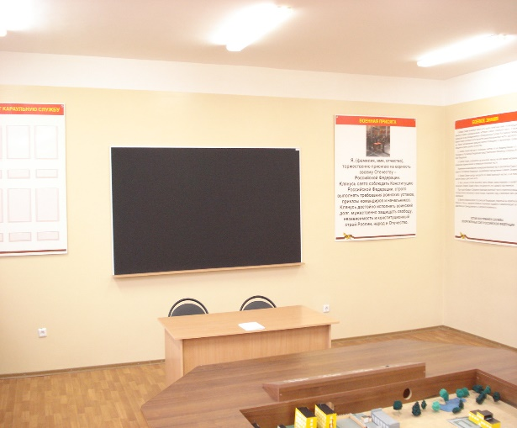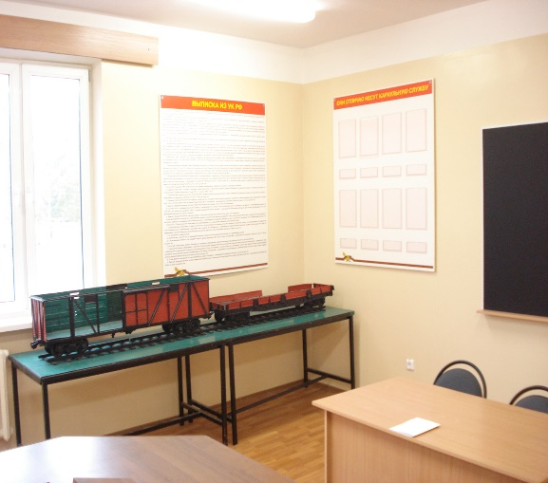

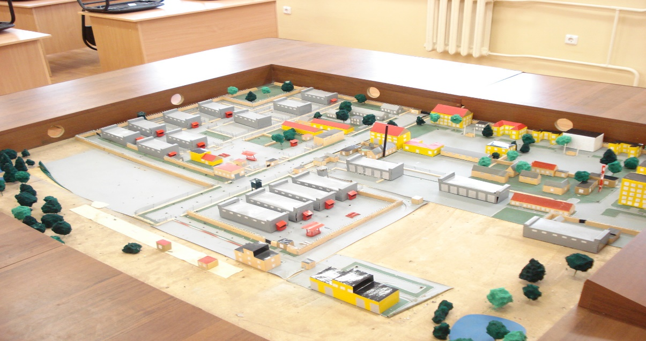

Рис.7. Оборудование класса для подготовки караула

Практическое занятие с караулом - на караульном городке воинской части (Рис.8).

Подготовка помощника начальника караула (оператора) по техническим средствам охраны осуществляется на ежемесячных занятиях, организуемых начальником штаба воинской части, и в ходе практических занятий перед разводом караула на караульном городке.

Командир роты (батареи) или батальона (дивизиона), от которых назначается караул, обязан:

- уточнить накануне заступления в наряд подбор и распределение личного состава караула согласно табелю постам и подписать постовую ведомость караула;

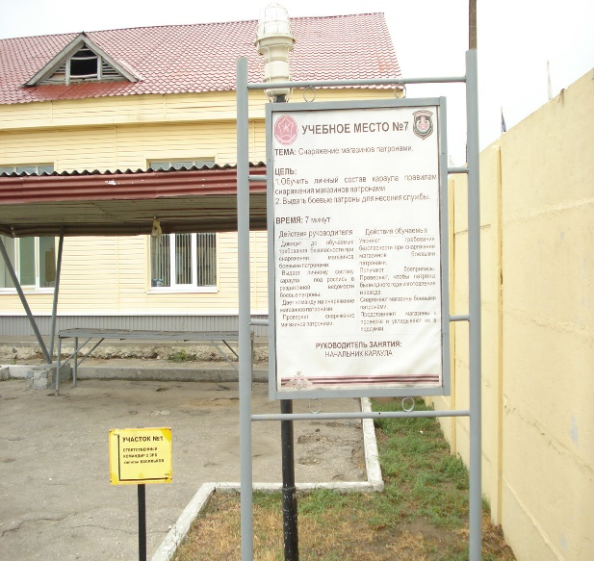 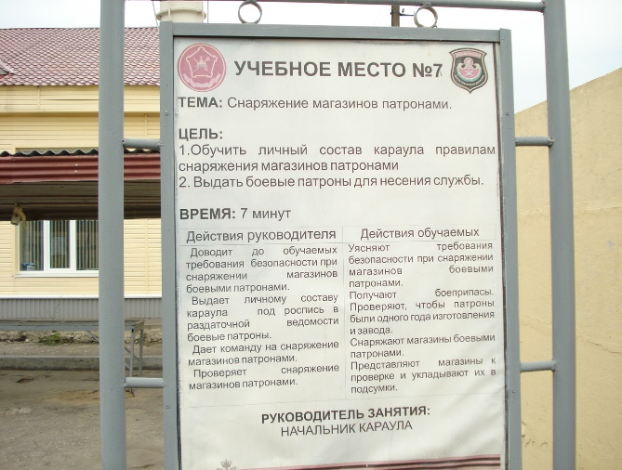

Рис.8. Место для тренировки в заряжании и разряжании оружия

- провести занятия на втором и третьем этапах подготовки караула и добиться твердого знания и уверенного исполнения личным составом своих обязанностей, порядка применения оружия и требований безопасности при обращении с ним;

- направить караул под руководством начальника караула с постовой ведомостью в день заступления, в часы, определенные распорядком дня (регламентом служебного времени), в медицинский пункт для проведения медицинского осмотра;

- проверить перед отправлением личного состава караула на развод состояние оружия и боеприпасов, наличие туалетных принадлежностей, внешний вид каждого военнослужащего;

- обеспечить своевременное прибытие караула на развод;

- проверить несение службы караулом, назначенным от роты (батареи) или батальона (дивизиона);

- принять после смены караула доклад начальника караула о выполнении задачи, ознакомиться со всеми замечаниями, записанными в постовой ведомости, не позднее следующего дня произвести разбор несения службы со всем личным составом подразделения, от которого был назначен караул, и отправить постовую ведомость в штаб батальона (дивизиона, воинской части) с отметкой о мерах, принятых по замечаниям.

За 15 минут до выхода на развод караулы должны быть готовы к несению службы и приняты начальниками караулов в свое подчинение.

Из караульного городка караулы следуют с незаряженным оружием, имея магазины (обоймы) в сумках (кроме военнослужащих, вооруженных пистолетами).

Все гарнизонные караулы из воинской части отправляет дежурный по воинской части. Об отправлении караулов он докладывает командиру (начальнику штаба) воинской части и дежурному по гарнизону.